Министерство образования Республики Беларусь

Учреждение образования

«Брестский государственный технический университет»

Кафедра ИИТ

Лабораторная работа №4

По дисциплине: «МиАПР»

Тема: «Нелинейные ИНС в задачах прогнозирования»

Выполнила:

Студентка 2 курса

Группы ПО-7

Олехнович В. Н.

Проверил:

Крощенко А.А.

2021

Нелинейные ИНС в задачах прогнозирования

Цель работы: Изучить обучение и функционирование нелинейной ИНС при решении задач распознавания образов.

Вариант 2

Задание:

Спрогнозировать нелинейный временной ряд,  применяя параметры лабораторной работы №3. При этом необходимо использовать алгоритм обучения многослойной ИНС с адаптивным шагом.

|  |  |  |  |  |  |  |
| --- | --- | --- | --- | --- | --- | --- |
| вариант | a | b | с | d | Кол-во входов ИНС | Кол-во НЭ в скрытом слое |
| 2 | 0.2 | 0.2 | 0.06 | 0.2 | 8 | 3 |

Код программы:

#include <iostream>

#include <cmath>

using namespace std;

double get_random (double LO = -1.0, double HI = 1.0);

int main ()

{

const int random_seed =1347652890;// Сюда пишем любое число, чтобы был разный рандом

const double a = 0.2; // Параметр y = a * cos(b*x) + c * sin(d*x)

const double b = 0.2; // Параметр y = a * cos(b*x) + c * sin(d*x)

const double c = 0.06; // Параметр y = a * cos(b*x) + c * sin(d*x)

const double d = 0.2; // Параметр y = a * cos(b*x) + c * sin(d*x)

const double step = 0.01; // x = step * index

double x;

double y;

const int inputs = 8; // Количество нейронов входного слоя

const int hiddens = 3; // Количество нейронов скрытого слоя

const int outputs = 1;

double Ee = 1e-6; // Желаемая средне квадратичная ошибка

double E;

double alpha_ki = 0.001; // Скорость обучения от входного слоя до скрытого

double alpha_ij = 0.001; // Скорость обучения от скрытого слоя до выходного

double alpha_sum1;

double alpha_sum2;

double alpha_sum3;

double alpha_x2;

const int number_learning = 30; // Количество для обучения

const int number_test = 15; // Количество для тестов

double* e = new double [number_learning + number_test + inputs]; // Эталоны

double** w_ki = new double* [inputs]; // Веса от входного до скрытого слоя

for (int k = 0; k < inputs; ++k) w_ki[k]= new double [hiddens];

double** w_ij = new double* [hiddens]; // Веса от скрытого до выходного слоя

for (int i = 0; i < inputs; ++i) w_ij[i]= new double [outputs];

double* T_i = new double [hiddens]; // Пороги скрытого слоя

double* T_j = new double [outputs]; // Пороги скрытого слоя

int era; // Количество эпох

int q;

int k; // Итератор для входного слоя

int i; // Итератор для скрытого слоя

int j; // Итератор для выходного слоя

double* y_k = new double [hiddens]; // Значения на входном слое (эталоны)

double* S_i = new double [hiddens]; // Взвешенная сумма для скрытого слоя

double* y_i = new double [hiddens]; // Значение на скрытом слое (сигмоидная функция)

double* S_j = new double [outputs]; // Взвешенная сумма для выходного слоя

double* y_j = new double [outputs]; // Значение на скрытом слое (линейная функция)

double* j_j = new double [outputs]; // Обратная ошибка выходного слоя

double* j_i = new double [hiddens]; // Обратная ошибка скрытого слоя

double dF_i; // Переменная для вычисления обратной ошибки выходного слоя

double dF_j; // Переменная для вычисления обратной ошибки скрытого слоя

// = = = = = = = = ~ ~ ~ ~ ~ ~ ~ ~ = = = = = = = = ~ ~ ~ ~ ~ ~ ~ ~ = = = = = = = =

system("chcp 65001");

srand(random_seed);

printf (" Привет, мир! \n \n");

// = = = = = Создаем эталонные значения = = = = =

printf (" e = { \n");

for (i = 0; i < number_learning + number_test + inputs; ++i)

{

x = step * i;

y = a * cos(b*x) + c * sin(d*x);

e[i] = y;

printf (" %4d: %20.16f , \n", i+1, e[i]);

}

printf (" } \n \n");

// = = = = = Генерируем веса от входного до скрытого слоя = = = = =

printf (" w_ki = { \n");

for (k = 0; k < inputs; ++k)

{

printf (" %4d: { ", k+1);

for (i = 0; i < hiddens; ++i)

{

w_ki[k][i] = get_random();

printf (" %4d: %20.16f ,", i+1, w_ki[k][i]);

}

printf (" } , \n");

}

printf (" } \n \n");

// = = = = = Генерируем веса от скрытого до выходного слоя = = = = =

printf (" w_ij = { \n");

for (i = 0; i < hiddens; ++i)

{

printf (" %4d: { ", i+1);

for (j = 0; j < outputs; ++j)

{

w_ij[i][j] = get_random();

printf (" %4d: %20.16f ,", j+1, w_ij[i][j]);

}

printf (" } , \n");

}

printf (" } \n \n");

// = = = = = Генерируем пороги для скрытого слоя = = = = =

printf (" T_i = { \n");

for (i = 0; i < hiddens; ++i)

{

T_i[i] = get_random();

printf (" %4d: %20.16f , \n", i+1, T_i[i]);

}

printf (" } \n \n");

// = = = = = Генерируем пороги для выходного слоя = = = = =

printf (" T_j = { \n");

for (j = 0; j < outputs; ++j)

{

T_j[j] = get_random();

printf (" %4d: %20.16f , \n", j+1, T_j[j]);

}

printf (" } \n \n");

// = = = = = Правило Видроу-Хоффа = = = = =

for (era = 1; ; ++era)

{

for (q = 0; q < number_learning - inputs; ++q)

{

// = = = = = Вычисляем значения на входном слое (взяли эталоны) = = = = =

// printf (" y_k = { \n");

for (k = 0; k < inputs; ++k)

{

y_k[k] = e[q + k];

// printf (" %4d: %20.16f , \n", k+1, y_k[k]);

}

// printf (" } \n \n");

// = = = = = Вычисляем взвешенную сумму скрытого слоя = = = = =

// printf (" S_i = { \n");

for (i = 0; i < hiddens; ++i)

{

S_i[i] = 0;

for (k = 0; k < inputs; ++k)

{

S_i[i] += y_k[k] * w_ki[k][i];

}

// printf (" %4d: %20.16f , \n", i+1, S_i[i]);

S_i[i] -= T_i[i];

// printf (" %4d: %20.16f , \n", i+1, S_i[i]);

}

// printf (" } \n \n");

// = = = = = Вычисляем значения на скрытом слое (сигмоидная функция) = = = = =

// printf (" y_i = { \n");

for (i = 0; i < hiddens; ++i)

{

y_i[i] = 1 / (1 + pow(-S_i[i] ,2));

// printf (" %4d: %20.16f , \n", i+1, y_i[i]);

}

// printf (" } \n \n");

// = = = = = Вычисляем взвешенную сумму выходного слоя = = = = =

// printf (" S_j = { \n");

for (j = 0; j < outputs; ++j)

{

S_j[j] = 0;

for (i = 0; i < hiddens; ++i)

{

S_j[j] += y_i[i] * w_ij[i][j];

}

// printf (" %4d: %20.16f , \n", j+1, S_j[j]);

S_j[j] -= T_j[j];

// printf (" %4d: %20.16f , \n", j+1, S_j[j]);

}

// printf (" } \n \n");

// = = = = = Вычисляем значения на выходном слое (линейная функция) = = = = =

// printf (" y_j = { \n");

for (j = 0; j < outputs; ++j)

{

y_j[j] = S_j[j];

// printf (" %4d: %20.16f , \n", j+1, y_j[j]);

}

// printf (" } \n \n");

// = = = = = Вычисляем обратную ошибку для выходного слоя = = = = =

// printf (" j_j = { \n");

for (j = 0; j < outputs; ++j)

{

j_j[j] = y_j[j] - e[q + inputs + j];

// printf (" %4d: %20.16f , \n", j+1, j_j[j]);

}

// printf (" } \n \n");

// = = = = = Вычисляем обратную ошибку для скрытого слоя = = = = =

dF_j = 1;

// printf (" j_i = { \n");

for (i = 0; i < hiddens; ++i)

{

j_i[i] = 0;

for (j = 0; j < outputs; ++j)

{

j_i[i] += j_j[j] * dF_j * w_ij[i][j];

}

// printf (" %4d: %20.16f , \n", i+1, j_i[i]);

}

// printf (" } \n \n");

// 190 эпох - без alpha_ki

// 182 эпохи - с alpha_ki

// 92 эпохи - с alpha_ki * (-1)

// < < < < < Адаптивный шаг от входного до скрытого слоя (для сигмоидной функции)

alpha_sum1 = 0;

alpha_sum3 = 0;

for (j = 0; j < outputs; ++j)

{

alpha_sum1 += pow(j_j[j], 2) * y_j[j] * (1 - y_j[j]);

alpha_sum3 += pow(j_j[j], 2) * pow(y_j[j], 2) * pow(1 - y_j[j], 2);

}

// printf(" alpha_sum1 = %20.16f \n", alpha_sum1);

// printf(" alpha_sum3 = %20.16f \n", alpha_sum3);

alpha_sum2 = 0;

for (i = 0; i < hiddens; ++i)

{

alpha_sum2 += pow(y_i[i], 2);

}

// printf(" alpha_sum2 = %20.16f \n", alpha_sum2);

alpha_ki = 4 * alpha_sum1 / ( (1 + alpha_sum2) * alpha_sum3 ); // адаптивный шаг для сигмоидной функции

// printf(" alpha_ki = %20.16f \n", alpha_ki);

// > > > > >

// < < < < < Адаптивнй шаг от скрытого до выходного слоя (для линейной функции)

alpha_x2 = 0;

for (i = 0; i < hiddens; ++i)

{

alpha_x2 += pow(e[q + i], 2);

}

alpha_ij = 1 / (1 + alpha_x2);

// > > > > >

// = = = = = Новые веса между скрытым и выходным слоем = = = = =

// printf (" w_ij = { \n");

for (i = 0; i < hiddens; ++i)

{

// printf (" %4d: { ", i+1);

for (j = 0; j < outputs; ++j)

{

w_ij[i][j] -= alpha_ij * j_j[j] * dF_j * y_j[j];

// printf (" %4d: %20.16f ,", j+1, w_ij[i][j]);

}

// printf (" } , \n");

}

// printf (" } \n \n");

// = = = = = Новые пороги для выходного слоя = = = = =

// printf (" T_j = { \n");

for (j = 0; j < outputs; ++j)

{

T_j[j] += alpha_ij * j_j[j] * dF_j;

// printf (" %4d: %20.16f , \n", j+1, T_j[j]);

}

// printf (" } \n \n");

// = = = = = Новые веса между входным и скрытым слоем = = = = =

// printf (" w_ki = { \n");

for (k = 0; k < inputs; ++k)

{

// printf (" %4d: { ", k+1);

for (i = 0; i < hiddens; ++i)

{

dF_i = y_i[i] * (1 - y_i[i]);

w_ki[k][i] -= alpha_ki * j_i[i] * dF_i * y_i[i];

// printf (" %4d: %20.16f ,", i+1, w_ki[k][i]);

}

// printf (" } , \n");

}

// printf (" } \n \n");

// = = = = = Новые пороги для скрытого слоя = = = = =

// printf (" T_i = { \n");

for (i = 0; i < hiddens; ++i)

{

dF_i = y_i[i] * (1 - y_i[i]);

T_i[i] += alpha_ki * j_i[i] * dF_i;

// printf (" %4d: %20.16f , \n", i+1, T_i[i]);

}

// printf (" } \n \n");

// break;

}

// break;

// = = = = = Ошибка сети = = = = =

E = 0;

for (j = 0; j < outputs; ++j)

{

E += 0.5 * pow(y_j[j] - e[q + inputs + j], 2);

}

if (E < Ee)

{

printf (" era: %8d Error: %20.16f < %-20.16f \n", era, E, Ee);

break;

}

printf (" era: %8d Error: %20.16f > %-20.16f \n", era, E, Ee);

}

printf(" \n \n");

// return 0;

// = = = = = Веса от входного до скрытого слоя после обучения = = = = =

printf (" w_ki = { \n");

for (k = 0; k < inputs; ++k)

{

printf (" %4d: { ", k+1);

for (i = 0; i < hiddens; ++i)

{

printf (" %4d: %20.16f ,", i+1, w_ki[k][i]);

}

printf (" } , \n");

}

printf (" } \n \n");

// = = = = = Веса от скрытого до выходного слоя после обучения = = = = =

printf (" w_ij = { \n");

for (i = 0; i < hiddens; ++i)

{

printf (" %4d: { ", i+1);

for (j = 0; j < outputs; ++j)

{

printf (" %4d: %20.16f ,", j+1, w_ij[i][j]);

}

printf (" } , \n");

}

printf (" } \n \n");

// = = = = = Пороги для скрытого слоя после обучения = = = = =

printf (" T_i = { \n");

for (i = 0; i < hiddens; ++i)

{

printf (" %4d: %20.16f , \n", i+1, T_i[i]);

}

printf (" } \n \n");

// = = = = = Пороги для выходного слоя после обучения = = = = =

printf (" T_j = { \n");

for (j = 0; j < outputs; ++j)

{

printf (" %4d: %20.16f , \n", j+1, T_j[j]);

}

printf (" } \n \n");

// = = = = = Результаты после обучения = = = = =

printf(" Результат после обучения на обученной выборке \n");

printf(" %-8s %-20s %-20s %-20s %-20s \n",

"#",

"etalon",

"prognoz",

"otclonenie",

"otclonenie^2"

);

for (q = 0; q < number_learning; ++q)

{

// = = = = = Вычисляем значения на входном слое (взяли эталоны) = = = = =

// printf (" y_k = { \n");

for (k = 0; k < inputs; ++k)

{

y_k[k] = e[q + k];

// printf (" %4d: %20.16f , \n", k+1, y_k[k]);

}

// printf (" } \n \n");

// = = = = = Вычисляем взвешенную сумму скрытого слоя = = = = =

// printf (" S_i = { \n");

for (i = 0; i < hiddens; ++i)

{

S_i[i] = 0;

for (k = 0; k < inputs; ++k)

{

S_i[i] += y_k[k] * w_ki[k][i];

}

// printf (" %4d: %20.16f , \n", i+1, S_i[i]);

S_i[i] -= T_i[i];

// printf (" %4d: %20.16f , \n", i+1, S_i[i]);

}

// printf (" } \n \n");

// = = = = = Вычисляем значения на скрытом слое (сигмоидная функция) = = = = =

// printf (" y_i = { \n");

for (i = 0; i < hiddens; ++i)

{

y_i[i] = 1 / (1 + pow(-S_i[i] ,2));

// printf (" %4d: %20.16f , \n", i+1, y_i[i]);

}

// printf (" } \n \n");

// = = = = = Вычисляем взвешенную сумму выходного слоя = = = = =

// printf (" S_j = { \n");

for (j = 0; j < outputs; ++j)

{

S_j[j] = 0;

for (i = 0; i < hiddens; ++i)

{

S_j[j] += y_i[i] * w_ij[i][j];

}

// printf (" %4d: %20.16f , \n", j+1, S_j[j]);

S_j[j] -= T_j[j];

// printf (" %4d: %20.16f , \n", j+1, S_j[j]);

}

// printf (" } \n \n");

// = = = = = Вычисляем значения на выходном слое (линейная функция) = = = = =

// printf (" y_j = { \n");

for (j = 0; j < outputs; ++j)

{

y_j[j] = S_j[j];

// printf (" %4d: %20.16f , \n", j+1, y_j[j]);

}

// printf (" } \n \n");

printf(" %8d %20.16f %20.16f %20.16f %20.16f \n",

q + 1,

e[q + inputs],

y_j[0],

e[q + inputs] - y_j[0],

pow(e[q + inputs] - y_j[0] ,2)

);

}

// = = = = = Результаты тестирования = = = = =

printf(" Результат после обучения на неизвесной выборке (выборка не участвовала в обучении) \n");

printf(" %-8s %-20s %-20s %-20s %-20s \n",

"#",

"etalon",

"y_j",

"etalon - y_j",

"(etalon - y_j)^2"

);

for (q = 0; q < number_test; ++q)

{

// = = = = = Вычисляем значения на входном слое (взяли эталоны) = = = = =

// printf (" y_k = { \n");

for (k = 0; k < inputs; ++k)

{

y_k[k] = e[q + number_learning + k];

// printf (" %4d: %20.16f , \n", k+1, y_k[k]);

}

// printf (" } \n \n");

// = = = = = Вычисляем взвешенную сумму скрытого слоя = = = = =

// printf (" S_i = { \n");

for (i = 0; i < hiddens; ++i)

{

S_i[i] = 0;

for (k = 0; k < inputs; ++k)

{

S_i[i] += y_k[k] * w_ki[k][i];

}

// printf (" %4d: %20.16f , \n", i+1, S_i[i]);

S_i[i] -= T_i[i];

// printf (" %4d: %20.16f , \n", i+1, S_i[i]);

}

// printf (" } \n \n");

// = = = = = Вычисляем значения на скрытом слое (сигмоидная функция) = = = = =

// printf (" y_i = { \n");

for (i = 0; i < hiddens; ++i)

{

y_i[i] = 1 / (1 + pow(-S_i[i] ,2));

// printf (" %4d: %20.16f , \n", i+1, y_i[i]);

}

// printf (" } \n \n");

// = = = = = Вычисляем взвешенную сумму выходного слоя = = = = =

// printf (" S_j = { \n");

for (j = 0; j < outputs; ++j)

{

S_j[j] = 0;

for (i = 0; i < hiddens; ++i)

{

S_j[j] += y_i[i] * w_ij[i][j];

}

// printf (" %4d: %20.16f , \n", j+1, S_j[j]);

S_j[j] -= T_j[j];

// printf (" %4d: %20.16f , \n", j+1, S_j[j]);

}

// printf (" } \n \n");

// = = = = = Вычисляем значения на выходном слое (линейная функция) = = = = =

// printf (" y_j = { \n");

for (j = 0; j < outputs; ++j)

{

y_j[j] = S_j[j];

// printf (" %4d: %20.16f , \n", j+1, y_j[j]);

}

// printf (" } \n \n");

printf(" %8d %20.16f %20.16f %20.16f %20.16f \n",

q + number_learning + 1,

e[q + number_learning],

y_j[0],

e[q + number_learning] - y_j[0],

pow(e[q + number_learning] - y_j[0] ,2)

);

}

printf(" \n");

printf(" %8s : %d \n", "seed", random_seed);

printf(" %8s : %d \n", "era", era);

printf(" %8s : %-20.16f \n", "y_j", y_j[0]);

return (0);

}

double get_random (double LO, double HI)

{

double rand_number;

// = = = = = = = = ~ ~ ~ ~ ~ ~ ~ ~ = = = = = = = = ~ ~ ~ ~ ~ ~ ~ ~ = = = = = = = =

rand_number = LO + static_cast <float> (rand()) /( static_cast <float> (RAND_MAX/(HI-LO)));

return (rand_number);

}

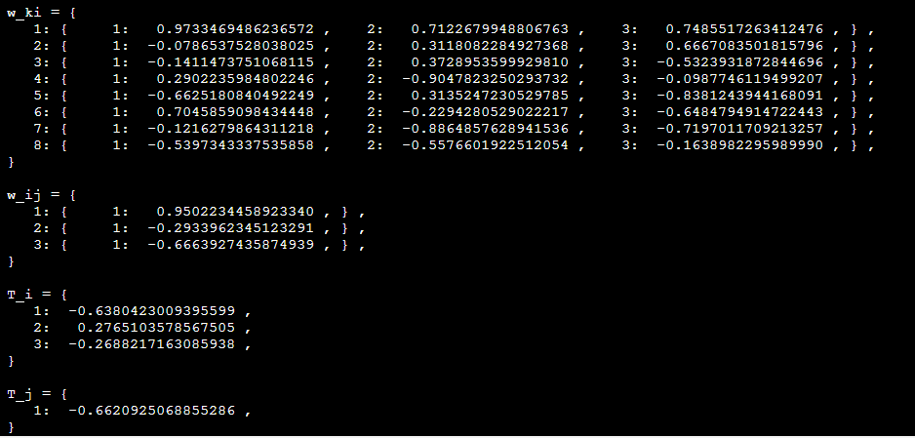

После обучения:

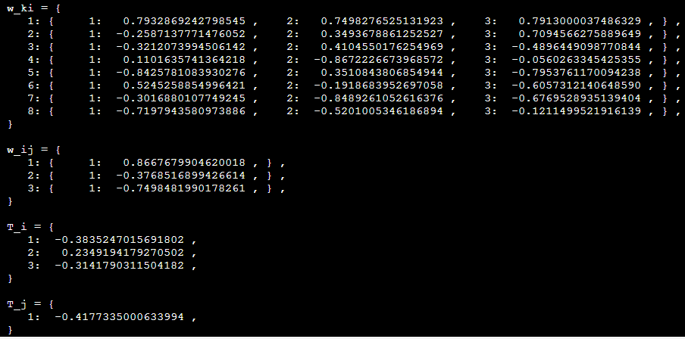

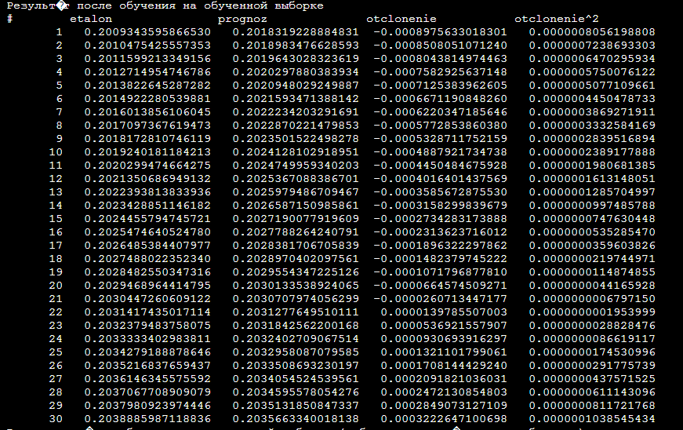

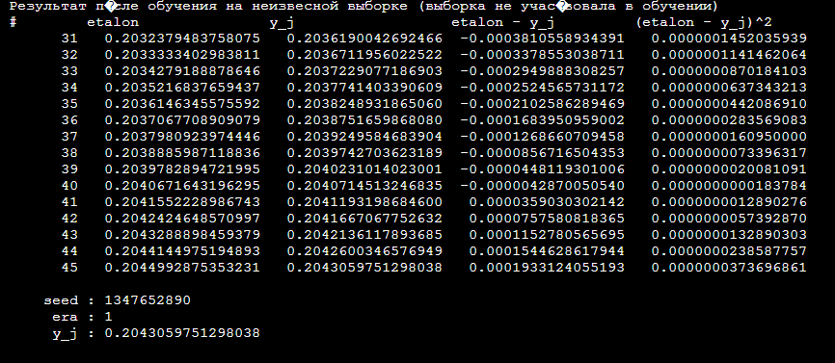

Вывод: Изучила алгоритм обучения многослойной ИНС с адаптивным шагом.